MOJE ERASMUS ISKUSTVO

Moje ime je Andrea Viljevac i studentica sam studija Strojarstva na Veleučilištu u Karlovcu. U periodu od 13. 4. do 13. 6. 2015. sam odrađivala svoju stručnu praksu preko Erasmus+ programa u Njemačkoj u Lysiak Industrieservice GmbH poduzeću. Lysiak Industrieservice GmbH je srednje velika tvrtka od otprilike 60 zaposlenih koja se razvila u uspješan tim kod operacija zavarivanjem u Njemačkoj čiji je uspjeh poznat u cijeloj Europi, pa i šire. Prije početka ove avanture bili su prisutni razni strahovi od nepoznatog. Ti strahovi, kao i oni vezani uz skupljanje dokumentacije, na trenutke su me tjerali da odustanem od svega i odradim svoju praksu u Hrvatskoj kao većina mojih kolega, no već prvog dana moje avanture bilo mi je neizmjerno drago što sam ipak prihvatila izazov. Ljudi koji su me dočekali na mom privremenom radnom mjestu bili su divni i voljni naučiti me svemu od samog početka te sam tako stekla puno znanja o postupcima zavarivanja i njegovoj kontroli. Erasmus+ program nam omogućava stjecanje novog stručnog znanja, no omogućuje nam i upoznavanje druge kulture, upoznavanje novih prijatelja i razne izlete pa bih ovo iskustvo preporučila svima jer je neprocjenjivo i vjerujem da će se svatko tko ga iskusi vratiti se bogatiji nego što je otišao.
Ovim bih se putem zahvalila Veleučilištu u Karlovcu, Erasmus programu, Lysiak Industrieservice GmbH poduzeću i svojim roditeljima jer su mi omogućili da i ja budem bogatija za ovo divno iskustvo.
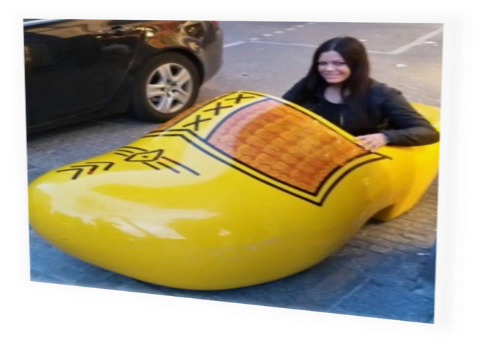
Andrea Viljevac
E-mail: andreaviljevac@yahoo.com

I za kraj….

Moje iskustvo u slikama…

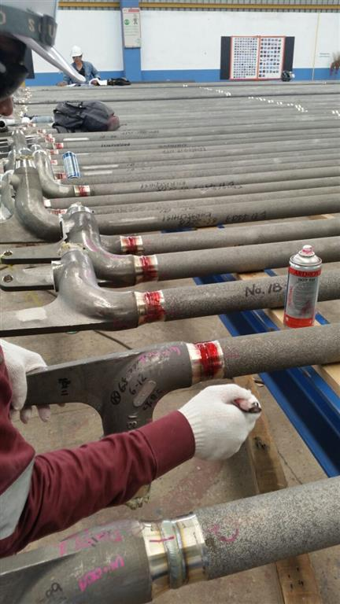
Kontrola penetriranjem - nanošenje penetranta
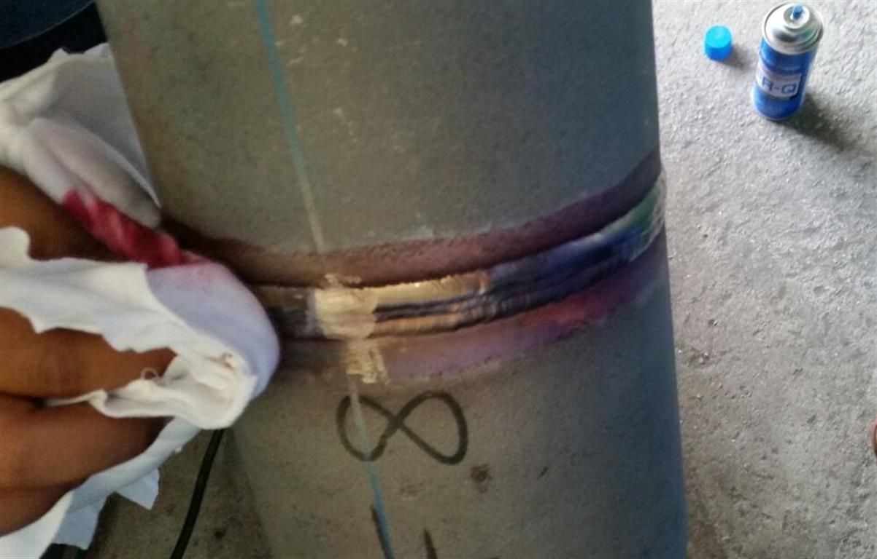
Kontrola penetriranjem - otklanjanje penetranta otopinom za čišćenje

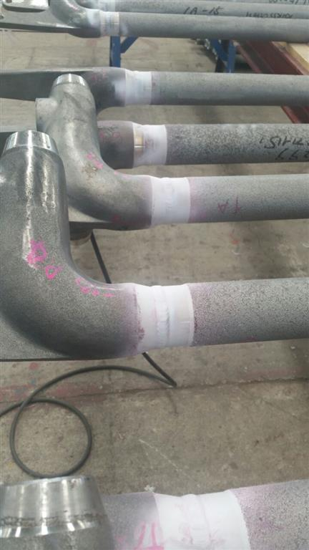
Kontrola penetriranjem - naneseni razvijač

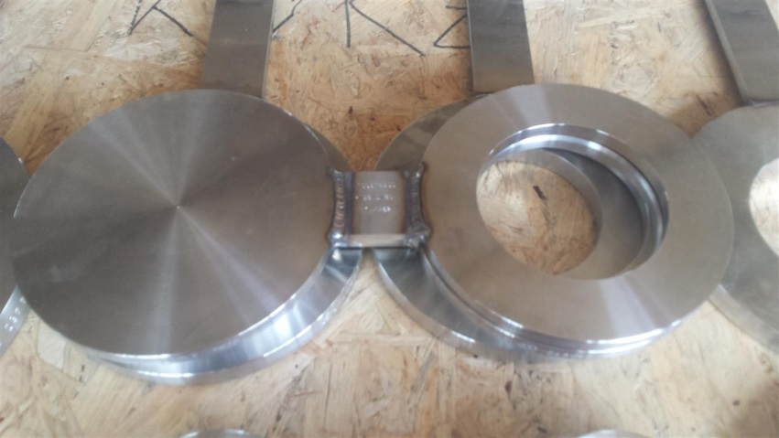
Zavareni spoj

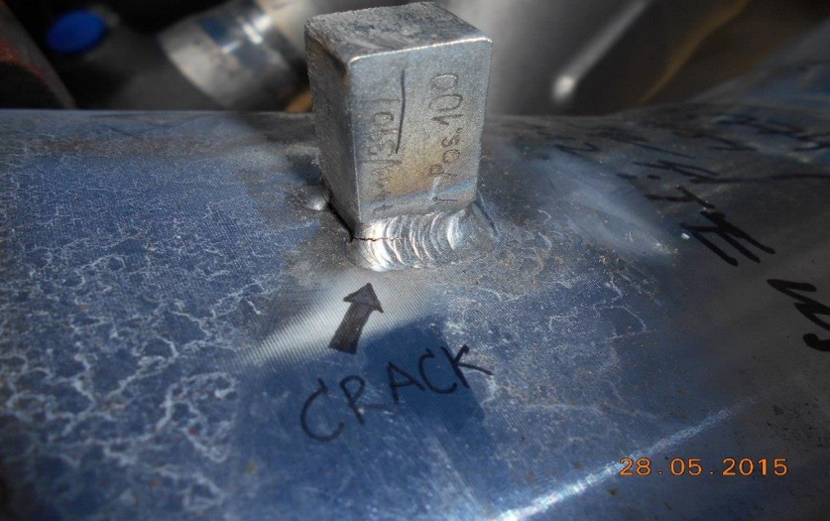
Zavareni spoj koji ne zadovoljava -pukotine

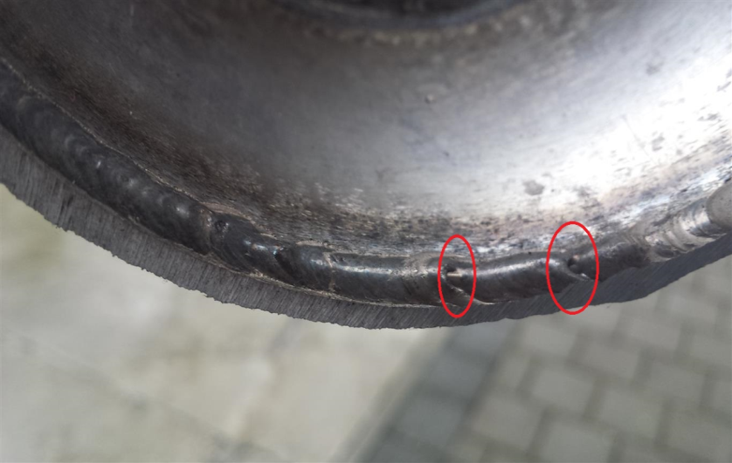
Zavareni spoj koji ne zadovoljava- pore

